О.Н.Булыгина, Н.Н.Коршунова, Л.Т. Трофименко.

Рекордные морозы в январе 2006 года на территории Российской Федерации.

Введение.
Климат нашей планеты изменялся на протяжении последних тысячелетий и будет меняться в будущем. Человечество использует благоприятные климатические условия, но оно также подвергается влиянию изменений и колебаний климата, а также экстремальных климатических и погодных явлений. Продовольствие, вода, энергетика, жилище и здоровье – все эти аспекты жизни человека существенным образом зависят от климата.
Один из важнейших аспектов изучения климатической системы связан с анализом повторяемости экстремальных климатических явлений. Существуют различные подходы к определению понятия «экстремальности». Наиболее распространенным является отнесение к экстремальным различных достаточно редких состояний климатической системы, характеризующихся аномальными значениями отдельных или совокупности метеорологических элементов. К ним можно отнести необычайно суровые зимы, описания которых встречаются как в исторических хрониках, так и в климатических обзорах периода инструментальных наблюдений.
В последние годы всеобщую обеспокоенность вызывает растущее число стихийных погодных и экстремальных климатических явлений. Засухи и наводнения, шквалы, сильная продолжительная жара или морозы не только наносят значительный ущерб экономике, но и нередко уносят сотни человеческих жизней.
Выявление связи между климатическими изменениями, изменениями в повторяемости климатических экстремумов, в частности, и вероятностью возникновения опасных гидрометеорологических явлений позволит более эффективно использовать климатическую информацию, выработать рекомендации для уменьшения потерь от опасных гидрометеорологических явлений и от негативных последствий экстремального изменения климата. Исследование региональных особенностей влияния климатических изменений на вероятность возникновения опасных гидрометеорологических явлений сделает возможным подготовку адресных рекомендаций по эффективному использованию климатической информации с учетом региональных особенностей.
Территория России крайне неоднородна по своим климатическим условиям. Оперативная оценка происходящих на территории отдельных регионов изменений и возможность использования получаемых результатов в практической деятельности предусматривают развитие системы доведения результатов до пользователя, в частности в виде регулярно публикуемых обзоров состояния климатических условий на территории отдельных регионов России.

Данные.

Для анализа климатических условий, сложившихся в различных регионах России зимой 2005-2006 гг. использовались данные, поступающие во ВНИИГМИ-МЦД по каналам связи в виде телеграмм «Климат» и «Синоп» в реальном режиме времени и временные ряды температуры воздуха на 530 метеостанциях России.

Результаты.
В предыдущих исследованиях [1,2] был установлен тот факт, что, несмотря на тенденцию повышения зимних температур на большей части территории России, существуют районы, где этой тенденции нет или зимние температуры воздуха понижаются. Кроме того, в последние десятилетия увеличилась межгодовая изменчивость температуры, т.е. наряду с очень теплыми зимами могут наблюдаться и очень холодные. Этот факт в полной мере подтвердила зима 2005-2006 гг.
Зима оказалась холодной практически на всей территории страны, за исключением арктического побережья Сибири (рис.1).
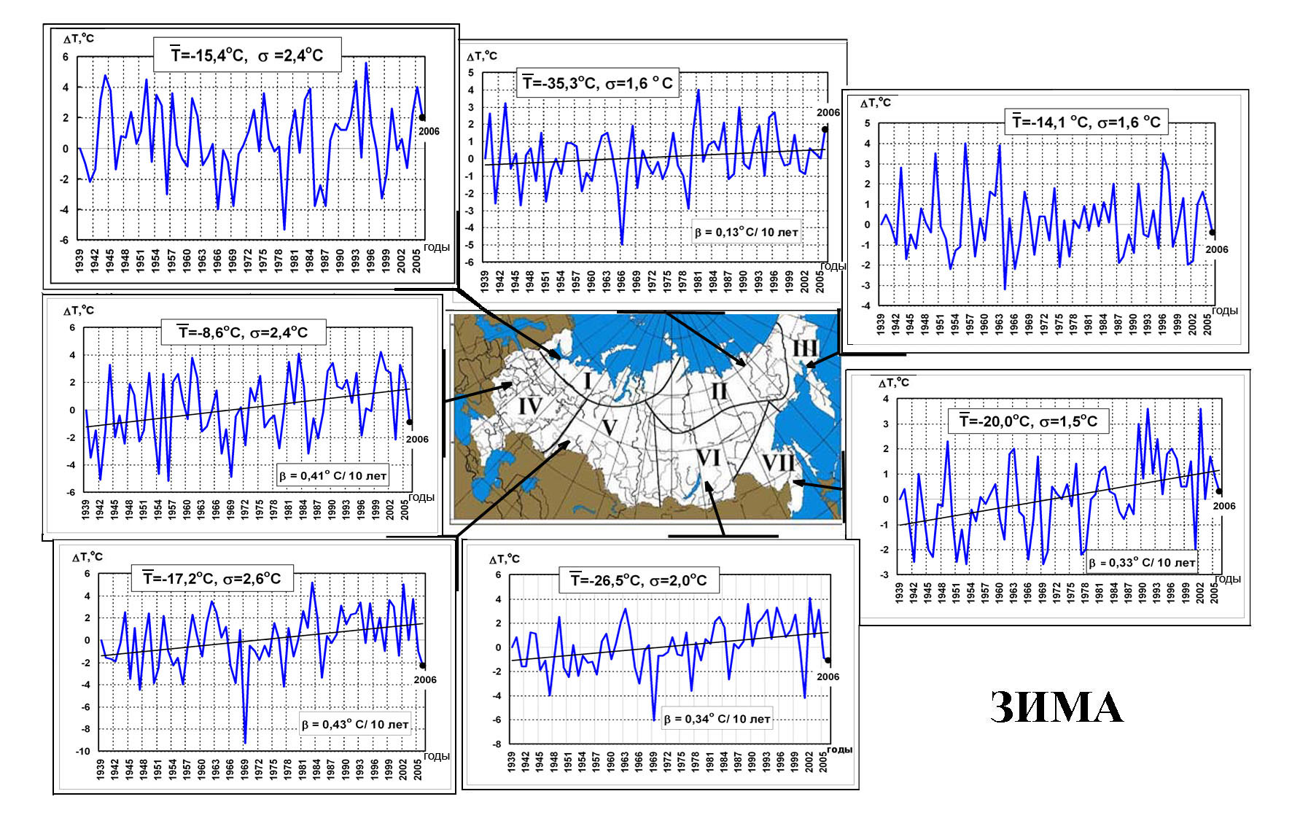

Рис.1. Аномалии (отклонения от средних за период 1961-1990 гг.) осредненной по территории квазиоднородных климатических районов средней за зиму (декабрь - февраль ) температуры воздуха за период 1939-2006 гг.
Очаг холода начал формироваться над южными районами Западной и Восточной Сибири в декабре. Аномалии среднемесячной температуры воздуха на юге Красноярского края, в Хакасии, на востоке Эвенкийского АО и на севере Иркутской области достигали
-5… -5,5^{о}С. В январе этот очаг холода значительно усилился и увеличился по площади, охватив почти всю Европейскую территорию России (кроме северо-западных областей), Западную Сибирь, Восточную Сибирь (кроме Таймыра) и юго-западные области Дальневосточного региона. Еще один очаг холода, гораздо меньший по площади, но тоже достаточно мощный, сформировался на Чукотке. Аномалии среднемесячной температуры воздуха в центре превышали -10^{о}С.
Рекордно низкая среднемесячная температура наблюдалась в Западной Сибири ( рис.2). На метеостанциях Томской области, которая находилась в очаге холода, в начале второй декады отрицательные суточные аномалии превышали 25 ^{о}С (см. врезки рис.2).
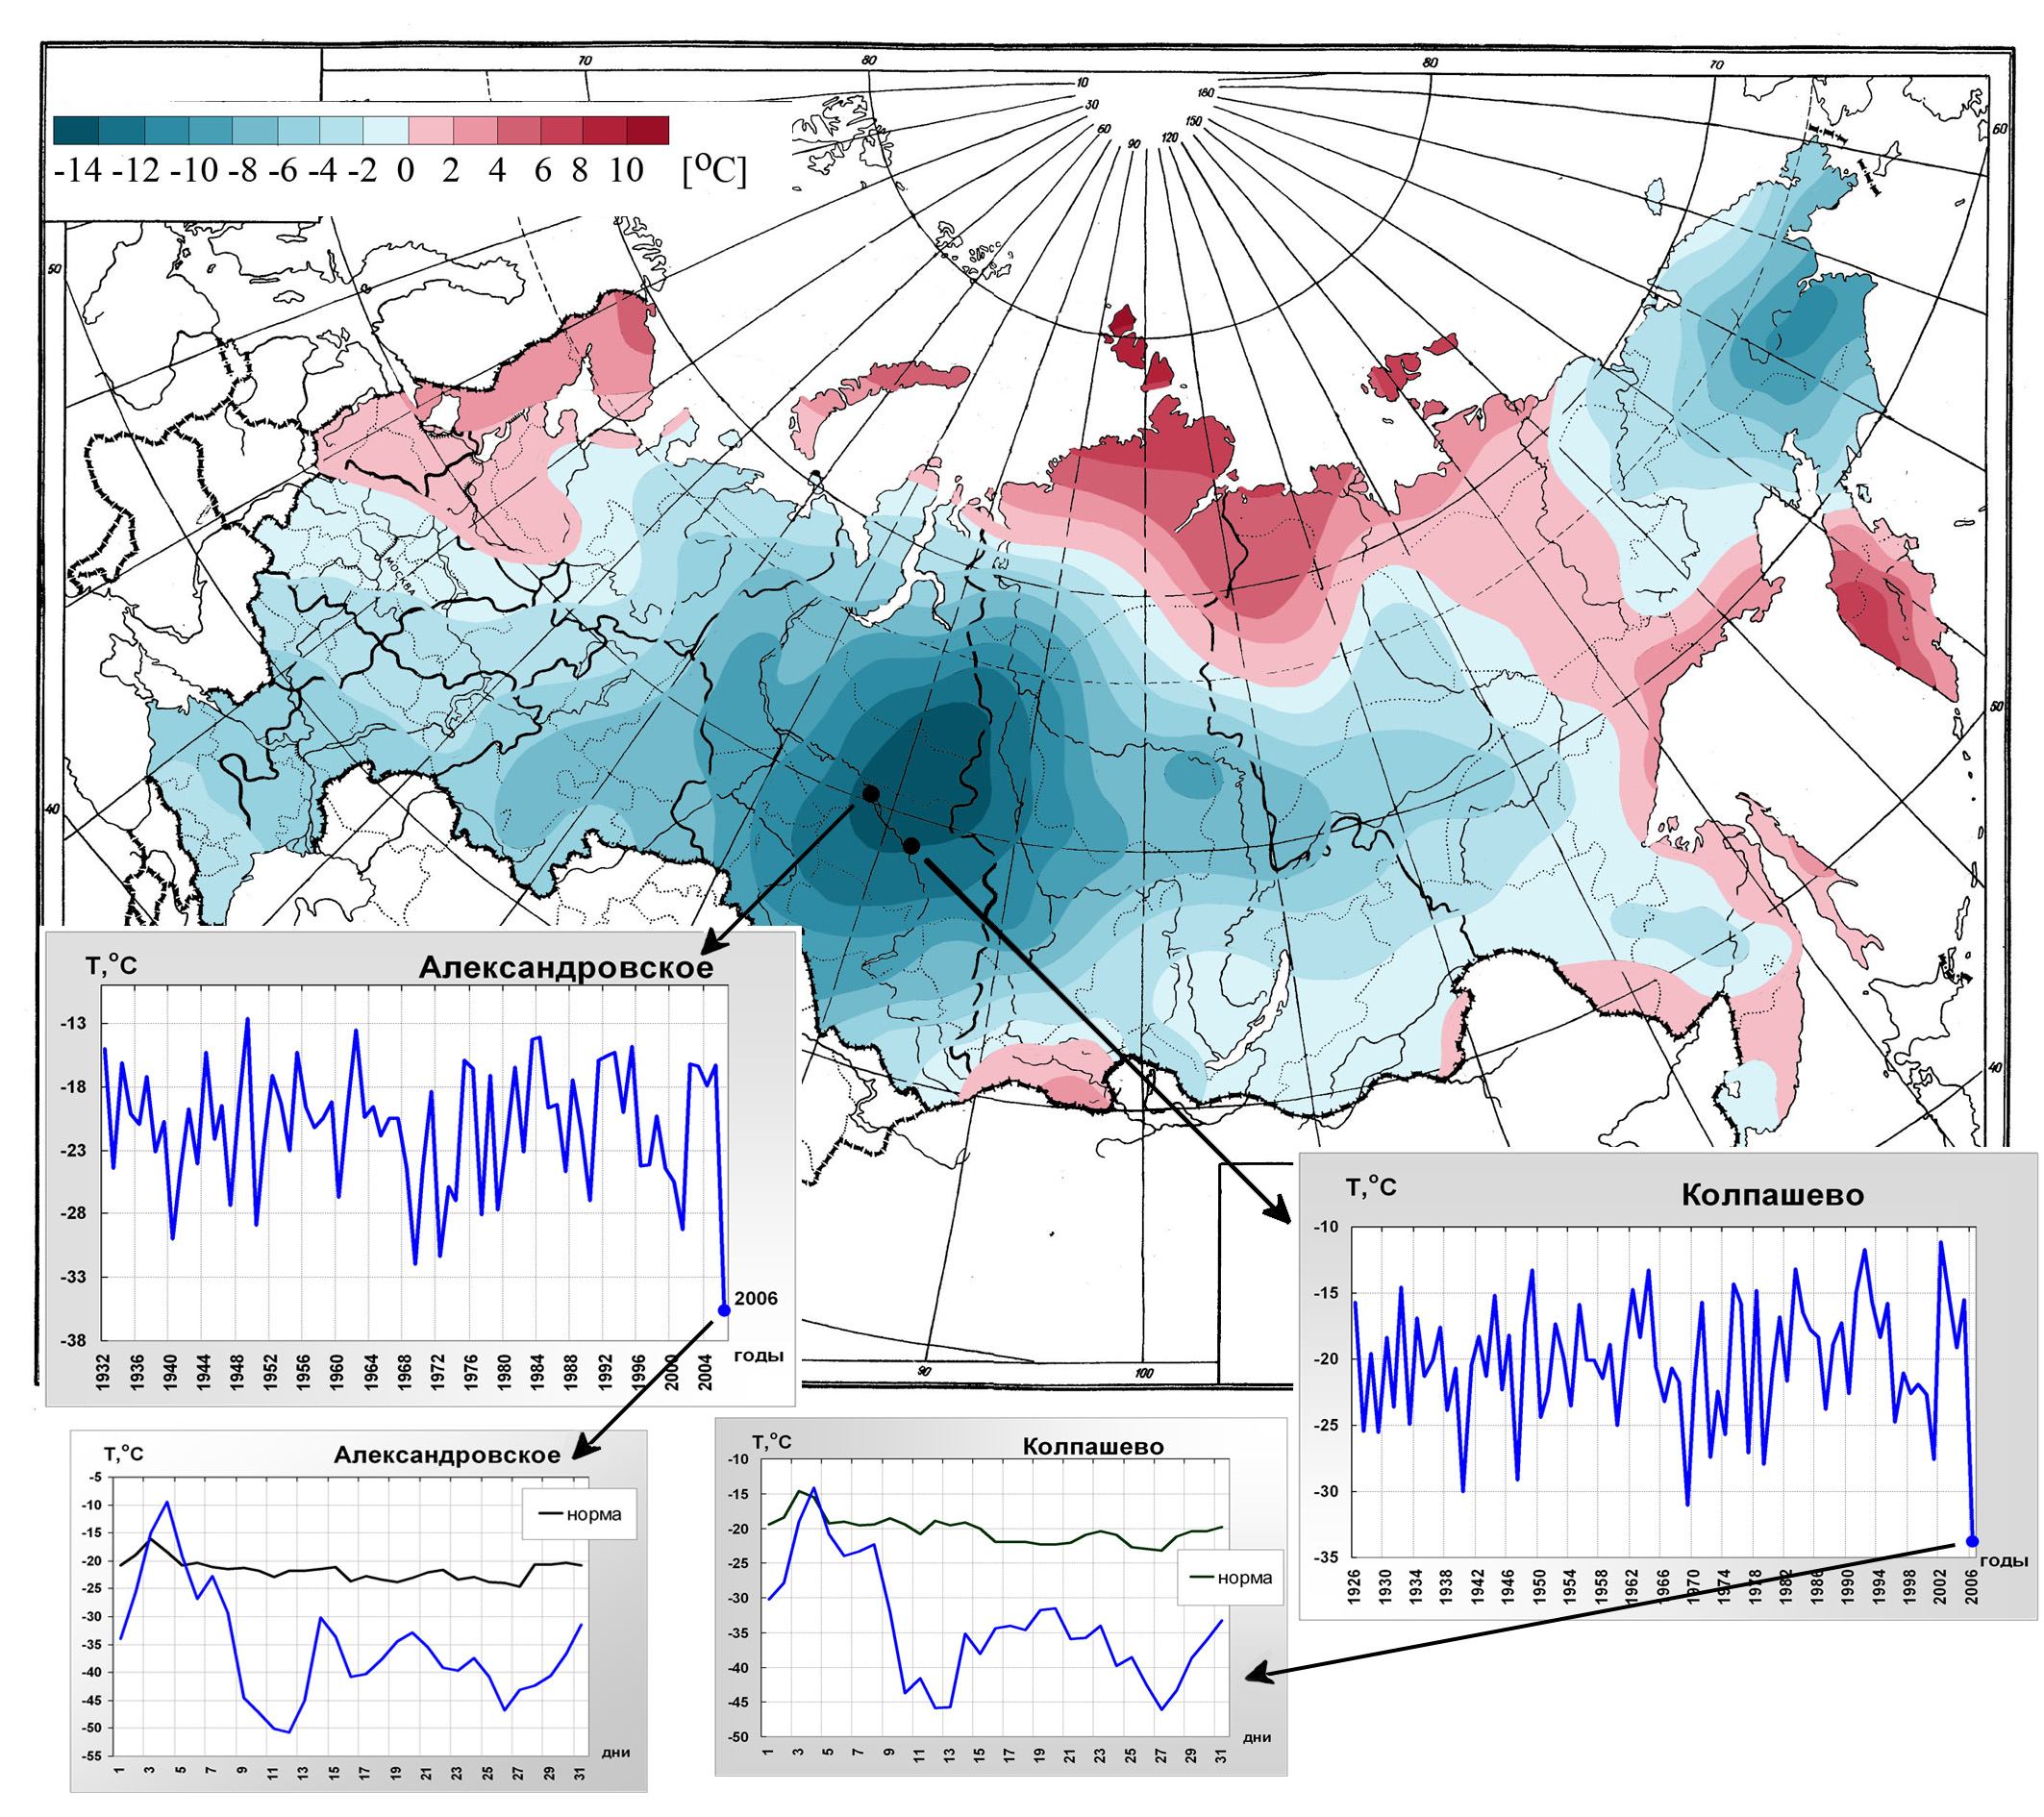
Рисунок 2. Аномалии температуры воздуха в январе 2006 г.

На врезках ряды среднемесячной январской температуры воздуха и среднесуточной температуры воздуха в январе 2006 г. на метеостанциях Александровское и Колпашево.
Проанализируем более подробно январские сильные морозы на территории 7 федеральных округов России.
Северо-Западный федеральный округ. Наиболее холодная погода наблюдалась во второй декаде января: в Архангельской области, Ненецком АО, Республике Коми аномалии декадной температуры воздуха достигали -10…-12 ^{о}С. Минимальные температуры в Архангельской области и Республике Коми опускались до -40…-45^{о}С. Непрерывная продолжительность морозов ниже -25 ^{о}С составила 6-9 дней в Архангельской области и Республике Коми и 3-5 дней – на юге округа
Центральный федеральный округ. На территории округа похолодало во второй декаде месяца. Наибольшие отрицательные аномалии отмечались в Костромской (-3…-5 ^{о}С) и Тамбовской (-3 ^{о}С) областях. В Костромской области минимальные температуры воздуха в ночные часы опускались до -41…-42 ^{о}С. На востоке ЦЧО во второй декаде зафиксированы рекордно низкие минимальные температуры воздуха: в Тамбове 19 января (-37,4 ^{о}С), в Богучаре и Богородицком-Фенино 22 января (-35.5 ^{о}С и -32.2 ^{о}С соответственно). В третьей декаде морозы усилились на юге ЦЧО, в Воронежской области среднедекадная температура ниже нормы на 7-9 ^{о}С. Непрерывная продолжительность морозов ниже -25 ^{о}С составила 2-5 дней.
Приволжский федеральный округ. Холодная погода наблюдалась уже в первой декаде месяца. В Татарстане, Башкортостане, Саратовской и Оренбургской областях аномалии среднедекадной температуры воздуха составляли -4…-6 ^{о}С. Во второй декаде отмечены самые низкие минимальные температуры воздуха (-38…-41 ^{о}С). В Уфе 20 января столбик термометра опустился до отметки -41,5 ^{о}С ( третье значение за весь ряд наблюдений). Наиболее продолжительные морозы ниже -25 ^{о}С удерживались в отдельных районах Пермского края, Башкортостана, Татарстана (10-11 дней).
Северо-Кавказский федеральный округ. В течение всего месяца температура воздуха была ниже нормы. Но резко похолодало в конце второй декады. В Астраханской области (Верхний Баскунчак) зафиксирована рекордно низкая температура воздуха -33,3 ^{о}С. К 24 января сильные морозы достигли самых южных районов. Самые низкие температуры воздуха за весь период наблюдений отмечены в Краснодарском ( Армавир -30,6 ^{о}С ) и Ставропольском (Кисловодск -24,3 ^{о}С ) краях. Даже на Черноморском побережье в районе Анапа – Новороссийск температура воздуха опустилась до минус 20…минус 25^{о}С.
Уральский федеральный округ. Холодная погода удерживалась в течение всего месяца, особенно в автономных округах Тюменской области. Во второй декаде аномалии среднедекадной температуры здесь достигли рекордных величин (-15…-17 ^{о}С). В ночные часы минимальная температура воздуха опускалась до рекордных отметок в Салехарде ( -50,3 ^{о}С ), Тарко-Сале ( -54,2 ^{о}С ) и Березово ( -50,5^{о}С). В Тарко-Сале (восток Ямало-Ненецкого АО) наблюдалась рекордная непрерывная продолжительность морозов ниже -25 ^{о}С – 27 дней, из них в течение 13 дней среднесуточная температура воздуха была ниже -35 ^{о}С. На большей части территории непрерывная продолжительность морозов ниже -25 ^{о}С составила 10-15 дней.
Сибирский федеральный округ. Сильные морозы пришли уже в первые дни нового года. Аномалии среднедекадной температуры воздуха в первой декаде в отдельных районах достигали -9 ^{о}С, а во второй и третьей декадах рекордные аномалии (-15…-17 ^{о}С) отмечены в Томской, Кемеровской областях, Красноярском крае. На территории Омской области в самые холодные сутки с 10 по 13 января температура воздуха понижалась до
-46…-48 ^{о}С. На севере Томской области с 10 по 16 января удерживались морозы -40…
-49 ^{о}С. На шести метеорологических станциях Томской области перекрыт абсолютный минимум на 0,1-1,4 ^{о}С. В Кемеровской области столбики термометров опускались до отметки -50…-53 ^{о}С. 30 января столбики термометров в Красноярске опустились до –41,3^{о}С. Столь низкая температура позволила побить рекорд минимума температуры для этого дня в Красноярске на 1,3^{о}С.В некоторых населенных пунктах края температура понижалась до –50 ^{о}С. Да и самая низкая температура в России 30 января была зафиксирована именно на территории Эвенкийского а.о.: в населенном пункте Кербо воздух остыл до –58,5^{о}С Такие температурные условия обусловлены тем, что центр Сибирского антициклона располагался над южными районами Красноярского края, поэтому здесь долгое время удерживалась очень морозная погода. На ст. Бор зафиксирована рекордная непрерывная продолжительность морозов ниже -30 ^{о}С – 22 дня. Рекордно долго продолжались морозы ниже -25 ^{о}С и на севере Томской области (ст. Александровское – 24 дня, из них 23 дня – ниже -30 ^{о}С).

Дальневосточный федеральный округ. Во второй декаде наблюдались 2 очага холода: в Чукотском АО (аномалии среднедекадной температуры до -18 ^{о}С) и в западных районах Якутии (аномалии среднедекадной температуры -10…-12 ^{о}С).

Заключение.

Исследования последних лет, проведенные во ВНИИГМИ-МЦД, показали, что на фоне глобального потепления климата изменения климата в отдельных регионах не столь однозначны. И проявляются климатические изменения более явно на региональном уровне. Планирующие и управляющие органы регионов должны иметь по возможности наиболее полную и достоверную информацию о климатических изменениях, произошедших в регионе и ожидаемых в будущем, для оптимальной адаптации экономики к новым условиям. Одной из форм предоставления такой информации являются оперативные обзоры климатических условий, сложившихся на территории России или отдельных регионов.

Список литературы
1. Булыгина О.Н., Н.Н.Коршунова, В.Н.Кузнецова, В.Н.Разуваев, Л.Т.Трофименко, 2000. Анализ изменчивости климата на территории России в последние десятилетия. Труды ВНИИГМИ-МЦД, вып.167, с.3-15
2. Bulygina, O.N. In: 2005. The Global Climate System Review 2003. WMO № 984, pp.1- 63.

